Приложение 1
Карточка инвестиционной площадки № 3 2024 год
Наименование инвестиционной площадки Территория бывшего ателье «Орбита»
Вид зоны, в которой находится инвестиционная площадка  (ст. 35 ГрК РФ):  -производственная, инженерной и транспортной инфраструктур | Вид разрешенного использования земельных участков  (в соотв. с приказом Минэконом РФ от 01 сентября 2014 года №540):  -производственная деятельность | Тип площадки:  браунфилд
Адрес инвестиционной площадки (местоположение) | Белгородская область, Новооскольский район, с. Великомихайловка, ул. Каховка, 17
Общая площадь площадки, кв.м | 736
Сведения о правообладателе на земельный участок и объекты недвижимости | Храплюк-Познанский Игорь Леонидович
Контактные данные (Ф.И.О., должность, тел., факс., адрес эл. почты) | Храплюк-Познанский Игорь Леонидович, конкурсный управляющий, 8-951-142-75-85
Основные параметры зданий и сооружений, расположенных на площадке | нежилое здание ателье - 594,9 м²
Вид права собственности | собственность
Удаленность:  от ближайшего районного центра | 25 км
от аэропорта | 90 км
от железнодорожных путей | 25 км
Наличие автомобильных подъездных путей к площадке | имеется
Инфраструктура:  Газ, куб. м/час, давление, протяженность | газопровод низкого давления
Электроэнергия, кВт | нет
Отопление Гкал/час | нет
Водоснабжение, куб. м/год | нет
Очистные сооружения, куб. м/год | -
Котельные установки, кВТ | -
Иная имеющаяся инфраструктура | -
Дополнительная информация | -
Паспорт инвестиционной площадки (документ.docx) | имеется

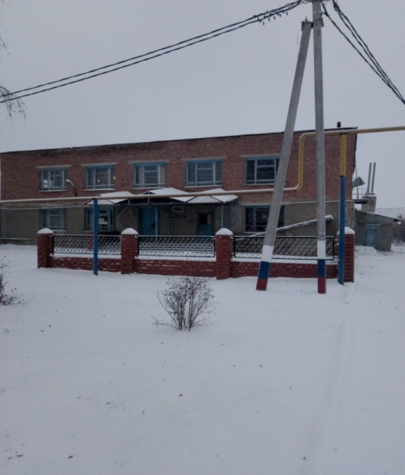 | 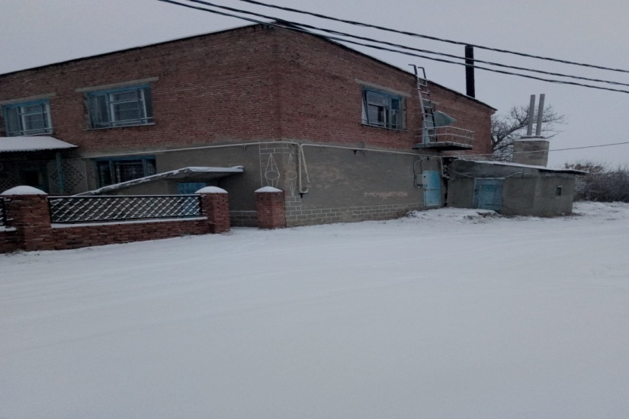 | 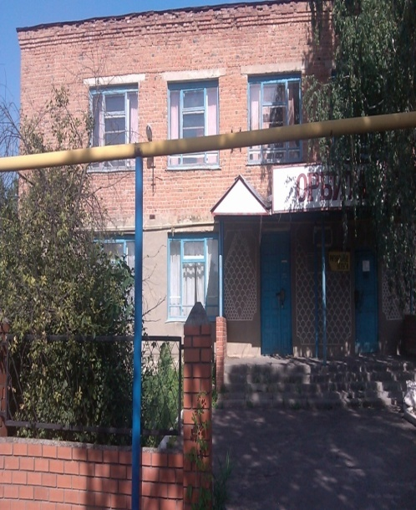

Схема расположения инвестиционной площадки

Координаты: 414827.18; 2187480.56
